
计算机专业类课程
实验报告
课程名称：数据挖掘与大数据分析
学 院：计算机科学与工程
专 业：互联网加
学生姓名：李宏洋
学 号：2020080301012
指导教师：曾伟
日 期： 2022 年 3 月 19 日

电 子 科 技 大 学
实 验 报 告
实验二
- 实验名称：关联规则挖掘
- 实验学时：4
- 实验内容和目的：
- 实验内容
理解并自己编程实现Apriori算法
- 实验目的
  - 进一步掌握python的使用
  - 理解并编程实现apriori算法
  - 运用编写的程序进行关联规则挖掘
- 实验数据及结果分析：
- 思路介绍
本实验的关联规则挖掘采取Apriori算法，首先介绍此算法。
首先从数据库中读入事务数据。然后找出其中的频繁一项集。在频繁K-1项集的基础上生成K项集。生成的过程包含连接步与剪枝步。其中自连接步将任意两个项集如果K-2项相同，剩余的一项不同的两个项集连接。而剪枝步就是将自连接生成的候选集的任意子集在K-1项中是否存在，否则删除。这个算法的依据在于频繁项集本身的性质：频繁项集的子集一定是频繁项集，非频繁项集的超集一定不是频繁项集。
- 实验结果展示
实验数据存储在txt文件规则挖掘.txt中，如下图所示：
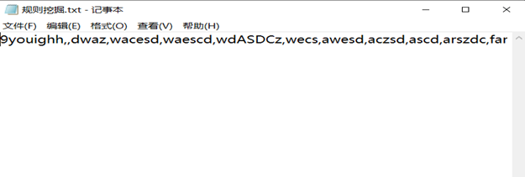
实验运行初始时读入的数据如图所示：
实验运行过程中建立的字典类型变量如图所示：
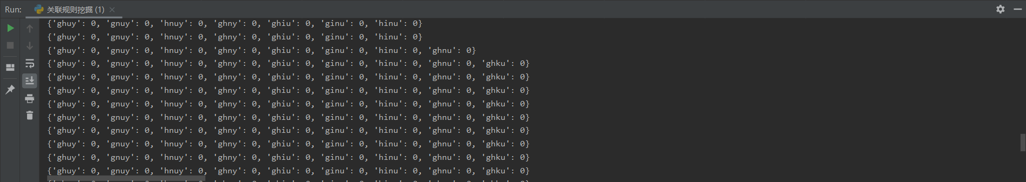
实验结果在pycharm中直接展示，如下图所示：
支持度阈值为9，置信度阈值为0.999时：
频繁一项集与最终的频繁项集：
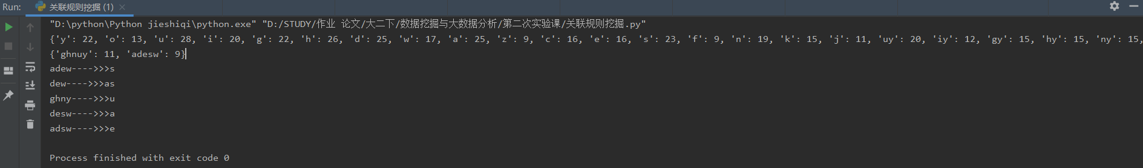
运行结果：
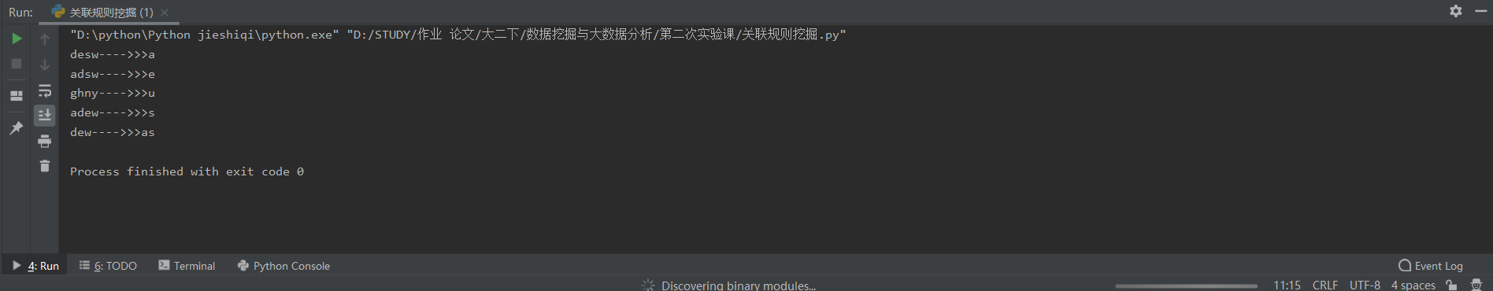
支持度阈值为5，置信度阈值为0.6时：
频繁一项集与最终的频繁项集：
运行结果：
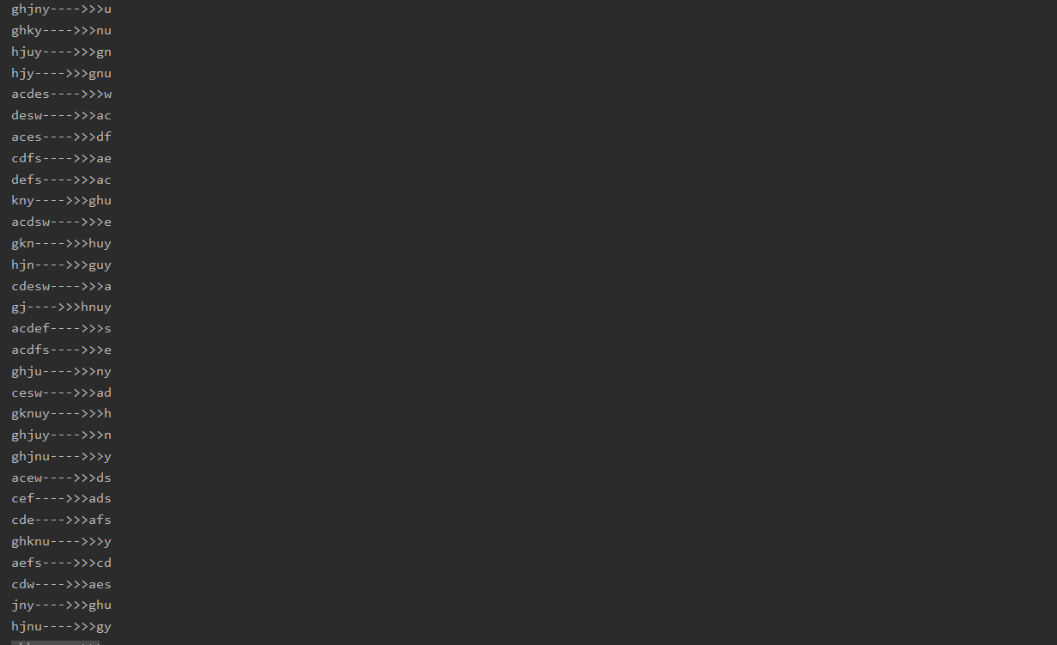
支持度阈值为3，置信度阈值为0.3时：
频繁一项集与最终的频繁项集：
运行结果：
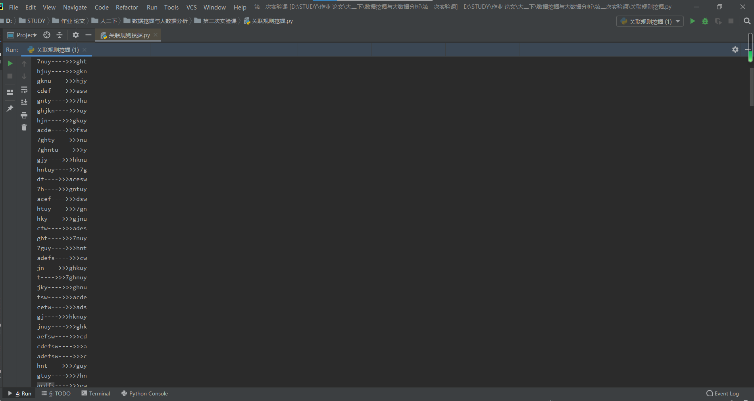
- 实验结果分析
实验数据为本人在键盘上随机按键输入的，而根据运行结果来看，所挖掘出的关联规则与键盘上的按键分布完全一致，意料之外又在情理之中。

- 完整代码展示
import collections
import itertools
txt = open("./data/规则挖掘.txt", "r", encoding="utf-8").read()
traDatas = txt.split(",")
# print(traDatas)
class Apriori:
traDatas = []
traLen = 0
k = 1
traCount = {}
freTran = {}
sup = 0
conf = 0
freAllTran = {}
def __init__(self, traDatas, sup, conf):
self.traDatas = traDatas
self.traLen = len(traDatas)
self.sup = sup
self.conf = conf
def scanFirDatas(self):
tmpStr = ''.join(traDatas)
self.traCount = dict(collections.Counter(tmpStr))
return self.traCount
def getEreSet(self):
self.freTran = {}
for tra in self.traCount.keys():
if self.traCount[tra] >= self.sup and len(tra) == self.k:
self.freTran[tra] = self.traCount[tra]
self.freAllTran[tra] = self.traCount[tra]
def cmpTwoSet(self, setA, setB):
setA = set(setA)
setB = set(setB)
if len(setA - setB) == 1 and len(setB - setA) == 1:
return True
else:
return False
def selfConn(self):
self.traCount = {}
for item in itertools.combinations(self.freTran.keys(), 2):
if self.cmpTwoSet(item[0], item[1]) == True:
key = ''.join((sorted(''.join(set(item[0]).union(set(item[1]))))))
if self.cutBranch(key) != False:
self.traCount[key] = 0
def scanDatas(self):
self.k = self.k +1
for tra in traDatas:
for key in self.traCount.keys():
self.traCount[key] = self.traCount[key] + self.findChars(tra, key)
def cutBranch(self, key):
for subKey in list(itertools.combinations(key, self.k)):
if ''.join(list(subKey)) not in self.freTran.keys():
return False
def findChars(self, str, chars):
for char in list(chars):
if char not in str:
return False
return 1
def permutation(self, string, pre_str, container):
if len(string) == 1:
container.append(pre_str + string)
for idx, str in enumerate(string):
new_str = string[:idx] + string[idx + 1:]
new_pre_str = pre_str + str
self.permutation(new_str, new_pre_str, container)
def genAssRule(self):
container = []
ruleSet = set()
for item in self.freTran.keys():
self.permutation(item, '', container)
for item in container:
for i in range(1, len(item)):
# print(item[:i] + " " + item[i:])
ruleSet.add((''.join(sorted(item[:i])), ''.join(sorted(item[i:]))))
for rule in ruleSet:
if self.calcConfi(rule[0], rule[1]) > self.conf:
print(rule[0] + "---->>>" + rule[1])
def calcConfi(self, first, last):
return self.freAllTran[''.join(sorted(first+last))]/self.freAllTran[''.join(sorted(first))]
def algorithm(self):
self.scanFirDatas()
while self.traCount != {}:
self.getEreSet()
self.selfConn()
self.scanDatas()
# print(self.freAllTran)
# print(self.freTran)
self.genAssRule()
apriori = Apriori(traDatas, 9, 0.999)
apriori.algorithm()
- 实验结论、心得体会和改进建议：
- 实验结论
本人创新型地利用了手边已有的关联规则进行实验。本次实验结论符合预期，与实际情况相符。且随着支持度与置信度阈值的降低，出现的频繁项集与关联规则变多。
- 心得与建议
本次实验体验很好，教程详实，老师教学认真仔细，助教讲解耐心。要是实验室的网络能在快些方便我们查找一些技术博客就更好了。

